２０２６年8月２6日

回 覧
双葉町町会

なんぶ未来まつりのご案内

猛暑対策として、今年は9月26日（土）に順延しました。詳細は、本日配布のチラシでご確認ください。 なお双葉町会の出し物は、次のとおりです。
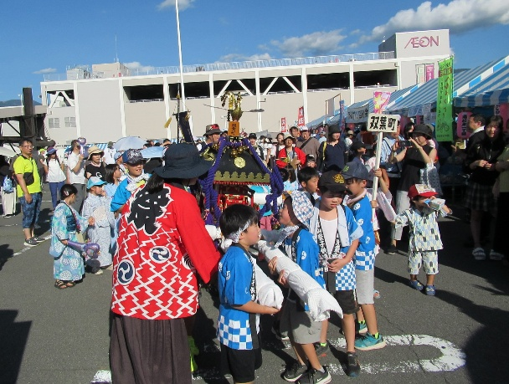
◇ 市価の半値の「野菜直売」！
◇ 空くじなしの「おみくじ」！
◇ ジャスコ（現イオン）提供の「子どもみこし」

地域交流の出血大サービスのまつりです。抽選券など持参し、是非ご来場ください。

青山様・ぼんぼん（７月３０日・３１日）の報告

コロナ禍以降、消えてきた子ども行事。双葉町は知恵と協力で地域を盛り上げました。
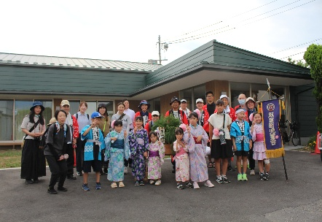
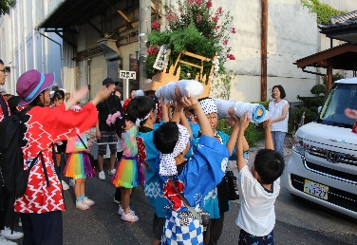
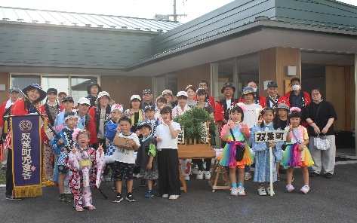
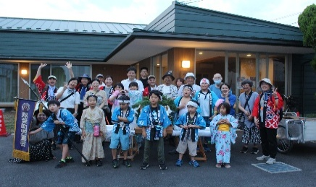
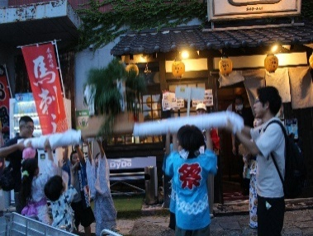
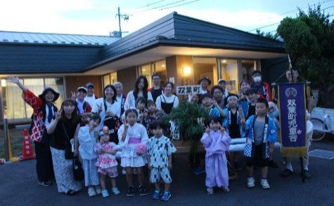
第1回双葉町交流夏祭り（８/８）
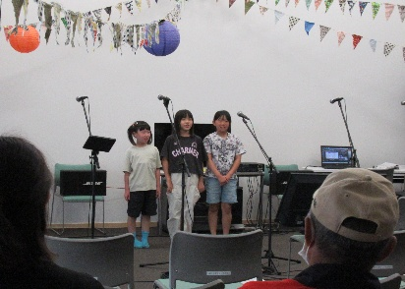
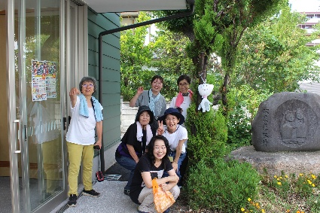
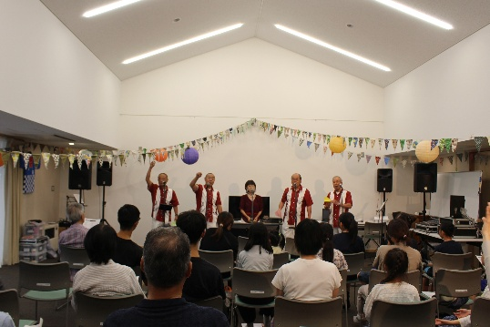
双葉町パワーとチームワークで、酷暑をしのぐ、盛大な祭りとなりました。
開祭宣言

お願い！てるてる坊主
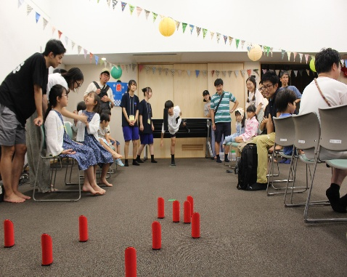
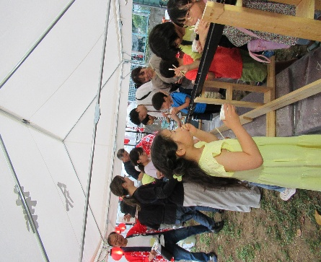
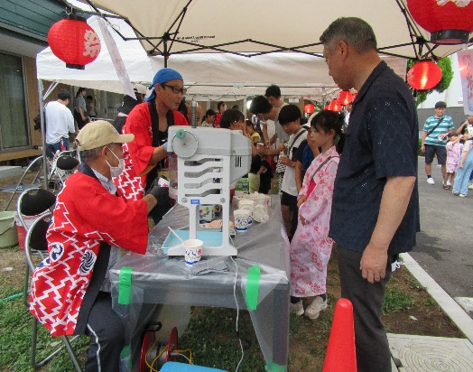
モルック大会（信明中ボランティアが進行役）
かき氷人気！
流しそうめん
メタボーズライブ

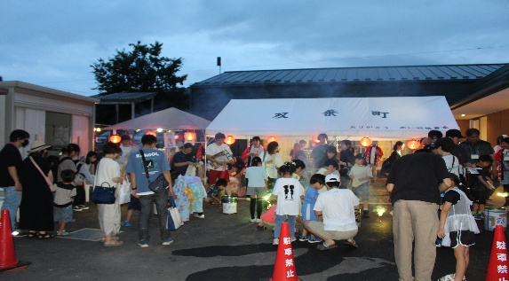
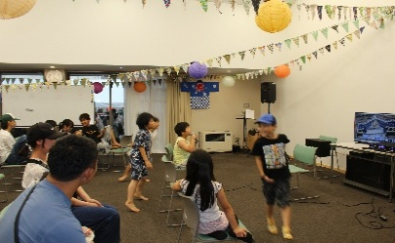
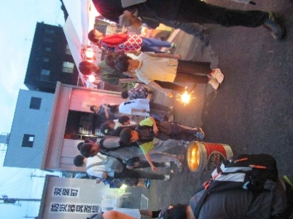
花火大会
ちびっ子カラオケ


企画・監督の太田えりかさんは、元町会長
（平成１０～２１年）の太田義郎さん（故人）の
お孫さんです。
防災のまちづくりを市に先駆けて実践するなど
行動的な方でしたが、その血をつぐ新進気鋭の
監督さんです。
◇ 松本シネマライツ上映； ９月４日～10日

